郭瑞丽老师简介
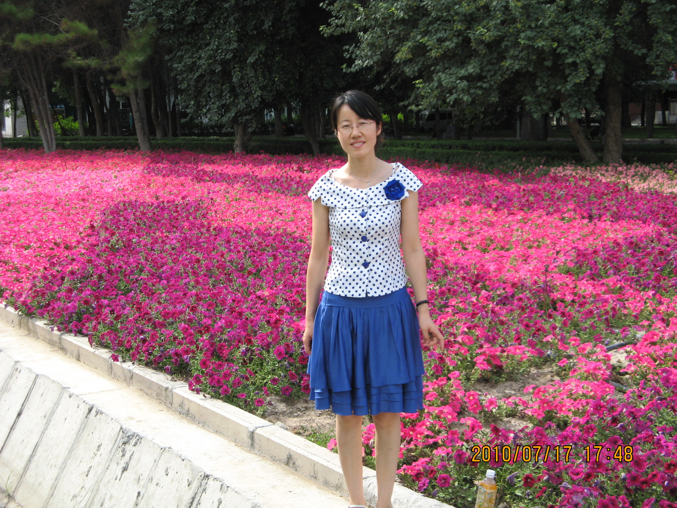
姓名：郭瑞丽
性别：女
出生年月：1978.06
学位、学历：工学博士
职称：副教授
学术兼职：石河子大学化学工艺学科负责人
联系方式
· 邮箱：grli@shzu.edu.cn
· 联系电话：0993-2057277
· 通讯地址：新疆石河子市北四路石河子大学化学化工学院化工系
· 邮编：832003
教育经历
· 1997.09-2001.07 新疆大学 化工机械与设备专业学士学位
· 2001.09-2004.07 新疆大学 化学工艺专业硕士学位
· 2004.09-2007.07天津大学 制药工程专业博士学位
工作经历
· 2007-至今 副教授，石河子大学化学化工学院
· 2008.06-至今 副教授，硕士生导师，石河子大学化学化工学院
· 2010.09-2011.01 访问学者，华东理工大学化工学院
讲授课程
1. 本科生：《化工原理》、《化工原理实验》、《化工原理课程设计》
2. 研究生：《分离工程》
研究方向
1. 膜材料制备、膜分离过程开发及应用（面向水处理、天然产物纯化、气体膜分离等过程膜材料和膜技术的研究）
2. 天然产物分离纯化
3. 煤焦油深加工
科研项目
· 863课题“CO2分离膜材料及规模化制备技术”；
· 国家自然科学基金项目“功能化离子液体萃取光甘草定性能及机理研究”；
· 教育部长江学者和创新团队发展计划项目“氯碱化工清洁生产与产品高值化”；
· 兵团级项目“膜吸收法分离提纯等离子裂解煤混合气中乙炔技术的研究”、“新疆棉籽油馏出物综合利用技术研究”、“棉籽壳制木糖工艺开发与优化”、“氯碱化工高效清洁生产技术创新团队”；
· 石河子大学项目“超滤分离澄清葡萄发酵原酒工艺的研究”、“煤焦油蒽油馏分结晶-反应耦合分离过程研究”。
奖励及荣誉
1. 2010年获石河子大学优秀青年教师荣誉称号；
2. 2010年获石河子大学教学成果奖（排名第七）。
3. 2012年度自治区优秀硕士论文，指导教师
4. 2013年获石河子大学教学能手、师德标兵、五四青年奖章等荣誉称号。
5.2010-2013年连续四年指导全国大学生化工设计竞赛团队，获全国三等奖四次。
代表性论著及专利
在Journal of Membrane Science、Polymer、Seperation and Purification Technology、化学研究与应用等国内外核心期刊发表论文14篇，SCI收录8篇，论文被引用200多篇次。参编出版《化学化工前沿概论》。获国家发明专利1项。
1. Ruili Guo, Changlai Hu, Fusheng Pan, Hong Wu, Zhongyi Jiang, PVA–GPTMS/TEOS hybrid pervaporation membrane for dehydration of ethylene glycol aqueous solution, Journal of Membrane Science. 2006, 281, 454-462.
2. Ruili Guo, Changlai Hu, Ben Li, Zhongyi Jiang, Pervaporation separation of ethylene glycol/water mixtures through surface crosslinked PVA membranes: coupling effect and separation performance analysis, Journal of Membrane Science, 2007, 289, 191-198.
3. Ruili Guo, Xiaocong Ma, Changlai Hu, Zhongyi Jiang, Novel Hybrid PVA-Silica Pervaporation Membrane for Dehydration of Ethylene Glycol Aqueous Solution, Polymer, 2007, 48, 2939-2945.
4. Ruili Guo， Xin Fang， Hong Wu， Zhongyi Jiang， Preparation and pervaporation performance of surface crosslinked PVA/PES composite membranen，Journal of Membrane Science, 2008, 322, 32-38.
5. Xueqin Li, Ruili Guo, Xiaopeng Zhang, Xiaoyue Li. Extraction of glabridin using imidazolium-based ionic liquids. Separation and purification technology. 88 (2012): 146–150.
6. 李雪琴、郭瑞丽*．疏水性离子液体萃取光甘草定．化学研究与应用．2013，2（25）：169-173.

